ÔN TẬP TIN HỌC LỚP 3 HỌC KỲ 2
CHỦ ĐỀ 3: SOẠN THẢO VĂN BẢN

Trong thời gian các em HS ở nhà nhờ Quý PH cho các em sử dụng máy tính để thực hành ôn tập lại kỹ năng soạn thảo văn bản tiếng việt có dấu.
Các em Học sinh có thể chọn lựa một kiểu gõ phù hợp với mình để luyện gõ văn bản.
Hướng dẫn gõ chữ - dấu tiếng việt theo kiểu gõ Telex:

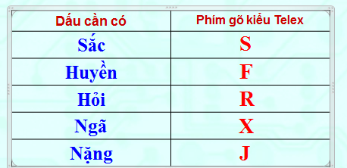

Hướng dẫn gõ chữ - dấu tiếng việt theo kiểu gõ VNI:
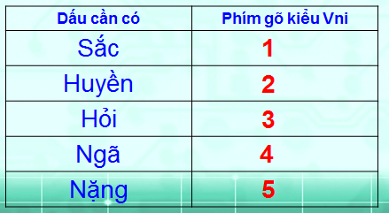

- Các bước thực hành Soạn thảo văn bản word:
- Bước 1: Kiểm tra bộ gõ Unikey đã bật chưa?
Kiểm tra bảng mã: Unicode
Kiểu gõ: Chọn Telex hoặc VNI
(Lưu ý: Nếu biểu tượng Unikey đang ở chế độ chữ E (Gõ tiếng Anh ) > Chuyển sang chế độ chữ V (Gõ tiếng Việt)
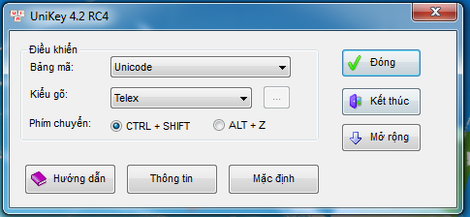
- Bước 2: Khởi động phần mềm word: Nháy đúp vào biểu tượng word trên màn hình nền.
- Bước 3: Bắt đầu thực hành gõ văn bản.
+ Các em thực hành gõ bài Dế mèn kể chuyện – SGK Tin học – trang 71
+ Các bài thơ, đoạn văn ngắn trong sách Tiếng Việt 3 tập 2.
- Bước 4: Sau khi gõ xong các em nhớ lưu bài vừa gõ vào thư mục của mình trên ổ đĩa D:\ tránh lưu lung tung sẽ khó tìm kiếm.

** Các bước lưu văn bản:
(Hướng dẫn SGK Tin học trang 32)
+ Bước 1: Chọn File (biểu tượng office trên cùng góc bên trái cửa sổ word)
+ Bước 2: Chọn Save
+ Bước 3: Xuất hiện cửa sổ Save As: Đặt tên cho văn bản vào ô File name; rồi tìm nơi cần lưu văn bản (các em nhớ tìm đường dẫn đến ổ đĩa D:\ , tạo thư mục mang tên mình, lưu bài vào thư mục mang tên mình)
+ Bước 4: Chọn Save để lưu văn bản./

